Resolución del Pleno del Instituto de Transparencia, Acceso a la Información Pública y Protección de Datos Personales del Estado de México y Municipios, con domicilio en Metepec, Estado de México, de fecha ocho de marzo del dos mil veintitrés.
Visto el expediente relativo al recurso de revisión 15454/INFOEM/IP/RR/2022, interpuesto por XXXXXX XXXXXXX, al cual en lo sucesivo se le denominara la RECURRENTE, en contra de la respuesta a su solicitud de información con número de folio 00238/TLALMANA/IP/2022, por parte del Ayuntamiento de Tlalmanalco en lo sucesivo el SUJETO OBLIGADO; se procede a dictar la presente resolución, con base en los siguientes:
- A N T E C E D E N T E S:
1. Solicitud de acceso a la información. Con fecha diecinueve de septiembre del dos mil veintidós, la parte RECURRENTE presentó a través del Sistema de Acceso a la Información Mexiquense, en lo subsecuente el SAIMEX, ante el SUJETO OBLIGADO la solicitud de acceso a la información pública, a la que se le asignó el número 00238/TLALMANA/IP/2022, mediante la cual requirió la información siguiente:
“La relación de beneficiarios de programas o apoyos otorgados por todas las dependencias de la administración pública municipal en el periodo del 01 de enero del 2022 a la fecha de la entrega de la información, incluye la descripción o monto del apoyo y el fondo o programa con que se cubrió, así como la póliza contable y la documentación soporte” ademas de los,organismos autónomos” (Sic)
Modalidad elegida para la entrega de la información: a través de SAIMEX.
2. Respuesta. Con fecha veintinueve de septiembre del dos mil veintidós el SUJETO OBLIGADO envió su respuesta a la solicitud de acceso a la información a través del SAIMEX, la cual versa como sigue:
“En atención a su solicitud de información con No. de folio: 00238/TLALMANA/IP/2022, se le hace llegar la respuesta en PDF., misma brindada por la C. GABRIELA ALEJANDRA MATOS GONZALEZ, COORDINADORA DE RECURSOS HUMANOS DEL SMDIF, sin mas por el momento que tenga un buen día
ATENTAMENTE
LIC. Luis Enrique Cortes Flores” (Sic)
El SUJETO OBLIGADO, adjuntó a su respuesta el archivo electrónico siguiente:

“238 Dirección SMDIF.pdf”, el cual contiene diversos oficios, primero el Director del Sistema Municipal para el Desarrollo Integral de la Familia del Ayuntamiento de Tlalmanalco, informó que anexaba la documentación que sirve de soporte a las áreas que intervinieron en la gestión y entrega, los cuales comprenden los siguientes apoyos: Cobertores, Juguetes, Laminas, apoyos funcionales (sillas de rueda, bastones, andaderas, aparatos auditivos, pañales para adultos.

Asimismo, indicó que el DIFEM donó 3500 juguetes, los cuales fueron entregados de manera masiva en el evento del día del niño, realizado el día 30 de abril en la explanada municipal.

Adjuntando para tal efecto, los documentos de entrega de los apoyos que refirió el mencionado Director, siendo, el listado de ayudas funcionales y aparatos auditivos, el oficio de la Coordinadora de Atención al Adulto Mayor y recibos de los bienes, constante de cuatro fojas.

3. Interposición del recurso de revisión. Inconforme con la respuesta del SUJETO OBLIGADO el ahora RECURRENTE interpuso recurso de revisión a través del SAIMEX, en fecha siete de octubre de dos mil veintidós, a través del cual expresó lo siguiente:

a) Acto impugnado.
“Con fundamento en el artículos 176, 178 y 179 Fracciones I, II, III, IV y V de la Ley de Transparencia y Acceso a la Información Pública del Estado de México y Municipios, hago referencia a los siguientes puntos de mi solicitud que no cumplen con lo solicitado.” (Sic)
b) Motivos de inconformidad.

“Con fundamento en el artículos 176, 178 y 179 Fracciones I, II, III, IV y V de la Ley de Transparencia y Acceso a la Información Pública del Estado de México y Municipios, hago referencia a los siguientes puntos de mi solicitud que no cumplen con lo solicitado. No incluye la descripción o monto del apoyo y el fondo o programa con que se cubrió, así como la póliza contable y la documentación soporte” ademas solo informa el SMDIF falta la infromacio de las demas todas Areas administrativas asi como Presidencia, Regidurias, Secretarias, Tesoreria” (Sic)
4. Turno. De conformidad con el artículo 185, fracción I de la Ley de Transparencia y Acceso a la Información Pública del Estado de México y Municipios, el recurso de revisión número 15454/INFOEM/IP/RR/2022, se turnó por el sistema electrónico del Instituto de Transparencia, Acceso a la Información Pública y Protección de Datos Personales del Estado de México y Municipios, a la Comisionada Guadalupe Ramírez Peña, para su análisis, estudio, elaboración del proyecto y presentación ante el Pleno de este Instituto.

5. Admisión del recurso de revisión: En fecha doce de octubre de dos mil veintidós, la Comisionada ponente, admitió a trámite el recurso de revisión que ahora se resuelve, dando un plazo máximo de siete días hábiles para que las partes manifestaran lo que a su derecho resultara conveniente, ofrecieran pruebas, formularan alegatos y el SUJETO OBLIGADO presentara su informe justificado.
6. Manifestaciones: De las constancias que integran el expediente en que se actúa se advierte que la RECURRENTE, fue omisa en presentar sus alegatos o manifestación alguna.
Por su parte el SUJETO OBLIGADO de igual forma fue omiso en rendir su informe justificado.

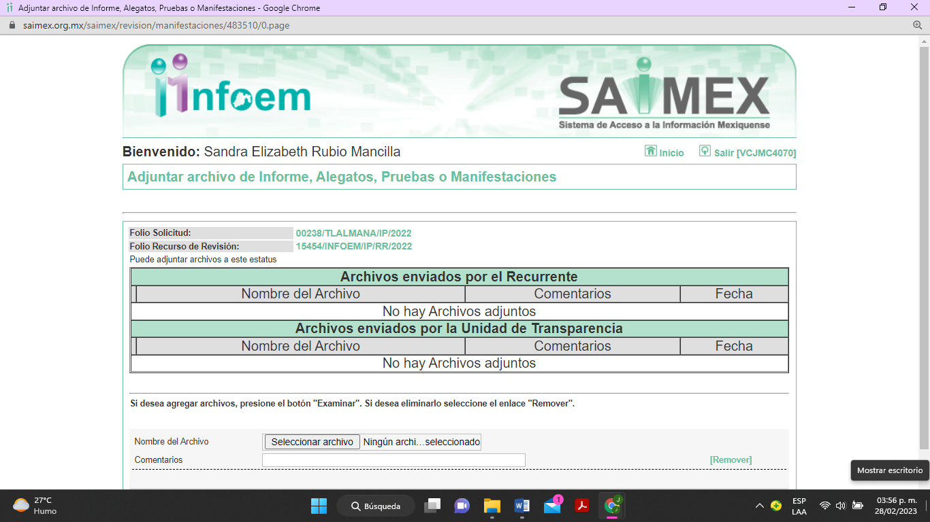

7.- Ampliación del plazo. En fecha veintiocho de febrero del año dos mil veintitrés, con fundamento en el artículo 181, párrafo tercero de la Ley de Transparencia y Acceso a la Información Pública del Estado de México y Municipios, se acordó la ampliación del plazo para su resolución.

Este organismo garante no pasa por alto justificar, que el plazo para emitir la resolución en el presente asunto encuentra justificación en el alto número de recursos de revisión recibidos dentro del primer semestre del año dos mil veintidós, que, en comparación con los recibidos en el año dos mil veintiuno dentro del mismo periodo, se ha incrementado aproximadamente un 400%, circunstancia atípica que ha rebasado las capacidades técnicas y humanas del personal encargado de la proyección de las resoluciones a dichos medios de impugnación.

Por ello, es menester precisar que, si bien se ha excedido el plazo para resolver el presente medio de impugnación, de conformidad con la ley de la materia, el plazo para emitir la resolución se encuentra justificado en los elementos para medir la razonabilidad de asuntos conforme a los parámetros establecidos por diversos órganos jurisdiccionales federales, aplicables también en procedimientos análogos, como el que nos ocupa.

Así, en términos de lo que establecen los artículos 8.1 y 25 de la Convención Americana sobre Derechos Humanos, los recursos deben ser sencillos y resolverse en el menor tiempo posible, tomando en consideración la dilación total del procedimiento; esto es, en un plazo razonable.

En ese sentido, el legislador fijó los términos procesales en las leyes, de manera general, sin que pudiera prever la variada gama de casos que son resueltos por los órganos jurisdiccionales o cuasi jurisdiccionales, tanto por la complejidad de los hechos, como por el número de casos que conocen.

Por ello, excepcionalmente, si un asunto es resuelto con posterioridad a los plazos señalados por la norma debe analizarse la razonabilidad del tiempo necesario para su resolución, atentos a los siguientes criterios:

- Complejidad del Asunto: La complejidad de la prueba, la pluralidad de sujetos procesales, el tiempo transcurrido, las características y contexto del recurso.

- Actividad Procesal del interesado. Acciones u omisiones del interesado.

- Conducta de la Autoridad: Las Acciones u omisiones realizadas en el procedimiento. Así como si la autoridad actuó con la debida diligencia.

d) La afectación generada en la situación jurídica de la persona involucrada en el proceso: Violación a sus derechos humanos.

De modo que, cuando se trate de un asunto excepcional, por alguna o todas las características mencionadas; o bien, cuando el ingreso de asuntos al órgano jurisdiccional o cuasi jurisdiccional respectivo supere notoriamente al que podría considerarse normal, debe concluirse que es una excluyente de responsabilidad en relación con la actuación del funcionario, como ha acontecido en el caso que nos ocupa.

Argumento que encuentra sustento en la jurisprudencia P./J. 32/92 emitida por el Pleno de la Suprema Corte de Justicia de la Nación de rubro “TÉRMINOS PROCESALES. PARA DETERMINAR SI UN FUNCIONARIO JUDICIAL ACTUÓ INDEBIDAMENTE POR NO RESPETARLOS SE DEBE ATENDER AL PRESUPUESTO QUE CONSIDERÓ EL LEGISLADOR AL FIJARLOS Y LAS CARACTERÍSTICAS DEL CASO.”, visible en la Gaceta del Seminario Judicial de la Federación con el registro digital 205635.

Razones por las cuales cabe concluir que, la resolución al recurso de revisión se solventa hasta esta fecha, debido a que existe una excesiva carga de trabajo en desproporción a la capacidad de los recursos materiales y humanos con que cuenta este Instituto para atender la enorme demanda de usuarios que acuden para que se les garantice su Derecho de acceso a la información Pública y Protección de Datos Personales, aunado a la complejidad de los hechos a los que se refieren, así como al volumen del expediente, la extensión de los escritos y pruebas aportadas y desahogadas por las partes; lo que impide la tramitación de los recursos dentro de los términos legales previamente establecidos por la Ley, por tratarse de causas de fuerza mayor.

Al respecto, también son de considerar los criterios sostenidos por el Cuarto Tribunal Colegiado en Materia Administrativa del Primer Circuito, cuyos rubros y datos de identificación son los siguientes:

“PLAZO RAZONABLE PARA RESOLVER. DIMENSIÓN Y EFECTOS DE ESTE CONCEPTO CUANDO SE ADUCE EXCESIVA CARGA DE TRABAJO.” consultable en el Seminario Judicial de la Federación y su gaceta, con el registro digital 2002351.

“PLAZO RAZONABLE PARA RESOLVER. CONCEPTO Y ELEMENTOS QUE LO INTEGRAN A LA LUZ DEL DERECHO INTERNACIONAL DE LOS DERECHOS HUMANOS.”, visible en el Seminario Judicial de la Federación y su gaceta, con el registro digital 2002350.

Por ello, este organismo garante comprometido con la tutela de los derechos humanos confiados, señala que este exceso de plazo legal para resolver el presente asunto, resulta de carácter excepcional.

8.- Cierre de instrucción. El veintiocho de febrero de dos mil veintitrés la Comisionada ponente determinó el cierre de instrucción en términos de la fracción VI del artículo 185 de la Ley de Transparencia y Acceso a la Información Pública del Estado de México y Municipios.

En razón de que fue debidamente sustanciado el expediente electrónico y no existe diligencia pendiente de desahogo, se emite la Resolución que conforme a Derecho proceda, de acuerdo con los siguientes:
- C O N S I D E R A N D O:
Primero. Competencia. El Instituto de Transparencia, Acceso a la Información Pública y Protección de Datos Personales del Estado de México y Municipios, es competente para conocer y resolver el presente recurso de revisión interpuesto por la parte recurrente, conforme a lo dispuesto en los artículos 6, apartado A de la Constitución Política de los Estados Unidos Mexicanos; 5, párrafos trigésimo, trigésimo primero y trigésimo segundo, fracciones IV y V de la Constitución Política del Estado Libre y Soberano de México; 1, 2, fracción II; 13, 29, 36, fracciones I y II; 176, 178, 179, 181 párrafo tercero y 185 de la Ley Transparencia y Acceso a la Información Pública del Estado de México y Municipios; 9, fracciones I y XXIV y 11 del Reglamento Interior del Instituto de Transparencia, Acceso a la Información Pública y Protección de Datos Personales del Estado de México y Municipios.
Segundo. Oportunidad y Procedibilidad del Recurso de Revisión. De conformidad con los requisitos de Oportunidad y Procedibilidad que deben reunir el recurso de revisión interpuesto, previstos en los artículos 178 y 180 de la Ley de Transparencia y Acceso a la Información Pública del Estado de México y Municipios; en la especie se advierte que el presente medio de impugnación fue interpuesto dentro del plazo de quince días previsto en el primer artículo de referencia; toda vez que el SUJETO OBLIGADO emitió su respuesta a la solicitud planteada por el solicitante en fecha veintinueve de septiembre del año dos mil veintidós y la parte RECURRENTE presentó su recurso de revisión el siete de octubre del mismo año; esto es, al quinto día hábil siguiente de aquel en que tuvo conocimiento de la respuesta; evidenciándose que la interposición del recurso se encuentra dentro de los márgenes temporales previstos en el citado precepto legal.
Por cuanto hace a la procedibilidad del recurso de revisión, es de suma importancia señalar que la parte RECURRENTE, no proporcionó su nombre completo, como se advierte en el detalle de seguimiento del SAIMEX, no obstante lo anterior, no proporcionar el nombre no es motivo para archivar la solicitud de acceso a la información pública como concluida, conforme a lo previsto en el artículo 155, penúltimo párrafo de la Ley de Transparencia y Acceso a la Información Pública del Estado de México y Municipios que establece lo siguiente:
"Las solicitudes anónimas, con nombre incompleto o seudónimo serán procedentes para su trámite por parte del sujeto obligado ante quien se presente. No podrá requerirse información adicional con motivo del nombre proporcionado por el solicitante."(Sic)
Al mismo tiempo, tras la revisión del formato de interposición del recurso, se concluye en la acreditación plena de todos y cada uno de los elementos formales exigidos por el artículo 180 de la Ley de Transparencia y Acceso a la Información Pública del Estado de México y Municipios, toda vez que fue ingresado a través del SAIMEX.
Asimismo, resulta procedente la interposición del recurso de revisión al rubro anotado, toda vez que se actualiza las hipótesis previstas en el artículo 179, fracción V de la ley de la materia, que a la letra dice:
“Artículo 179. El recurso de revisión es un medio de protección que la Ley otorga a los particulares, para hacer valer su derecho de acceso a la información pública, y procederá en contra de las siguientes causas:
…
V. La entrega de información incompleta…” (Sic)
Tercero. Materia de Revisión: De las constancias que integran el expediente electrónico se advierte que el tema sobre el que este Instituto se pronunciará será: verificar si la respuesta otorgada por el SUJETO OBLIGADO es adecuada y suficiente para satisfacer el derecho de acceso a la información pública de la RECURRENTE, o en su defecto, en caso de ser procedente, ordenar la entrega de información.
Cuarto. Estudio de fondo del asunto. Es conveniente analizar si la respuesta del SUJETO OBLIGADO cumple con los requisitos y procedimientos del derecho de acceso a la información pública, en atención a que en la Ley de Transparencia y Acceso a la Información Pública del Estado de México y Municipios en su artículo 4, que dice que toda la información generada, obtenida, adquirida, transformada, administrada o en posesión de los sujetos obligados es pública y accesible de manera permanente a cualquier persona, privilegiando el principio de máxima publicidad, como así lo establece dicha determinación, que a continuación se transcribe para un mejor entendimiento:
“Artículo 4. El derecho humano de acceso a la información pública es la prerrogativa de las personas para buscar, difundir, investigar, recabar, recibir y solicitar información pública, sin necesidad de acreditar personalidad ni interés jurídico.
Toda la información generada, obtenida, adquirida, transformada, administrada o en posesión de los sujetos obligados es pública y accesible de manera permanente a cualquier persona, en los términos y condiciones que se establezcan en los tratados internacionales de los que el Estado mexicano sea parte, en la Ley General, la presente Ley y demás disposiciones de la materia, privilegiando el principio de máxima publicidad de la información. Solo podrá ser clasificada excepcionalmente Ley de Transparencia y Acceso a la Información Pública del Estado de México y Municipios 29 como reservada temporalmente por razones de interés público, en los términos de las causas legítimas y estrictamente necesarias previstas por esta Ley.
Los sujetos obligados deben poner en práctica, políticas y programas de acceso a la información que se apeguen a criterios de publicidad, veracidad, oportunidad, precisión y suficiencia en beneficio de los solicitantes.”(Sic)

Esto es, que los Sujetos Obligados tiene la obligación o deber de atender las solicitudes de acceso a la información pública que se les hagan de su conocimiento y proporcionar la información pública que obren en su poder conforme el estado que se encuentra y no hacer un procesamiento de la misma, ni presentarla conforme al interés del solicitante; como así lo establece el artículo 12 de la Ley de Transparencia y Acceso a la Información Pública del Estado de México y Municipios, que a la letra dice:

“Artículo 12.- Quienes generen, recopilen, administren, manejen, procesen, archiven o conserven información pública serán responsables de la misma en los términos de las disposiciones jurídicas aplicables.

Los sujetos obligados sólo proporcionarán la información pública que se les requiera y que obre en sus archivos y en el estado en que ésta se encuentre. La obligación de proporcionar información no comprende el procesamiento de la misma, ni el presentarla conforme al interés del solicitante; no estarán obligados a generarla, resumirla, efectuar cálculos o practicar investigaciones.” (Sic)

Es decir, que todo Sujeto Obligado que genere, recopile, administre, procese, archive, posea o conserven, son responsables de la misma teniendo a su vez la obligación de proporcionar la información que se les requiera sin necesidad de resumirla, efectuar procedimientos para obtenerla, calcular y practicar investigaciones; en otras palabras, que los Sujetos Obligados sólo se concretarán a proporcionar la información solicitada que tengan en su poder en el estado que se encuentran, sin necesidad de concretarse al interés o términos específicos del solicitante.

Sirve de apoyo a lo anterior, el criterio 03-17, expuesto por el Instituto Nacional de Transparencia, Acceso a la Información y Protección de Datos Personales, que dice:

“No existe obligación de elaborar documentos ad hoc para atender las solicitudes de acceso a la información. Los artículos 129 de la Ley General de Transparencia y Acceso a la Información Pública y 130, párrafo cuarto, de la Ley Federal de Transparencia y Acceso a la Información Pública, señalan que los sujetos obligados deberán otorgar acceso a los documentos que se encuentren en sus archivos o que estén obligados a documentar, de acuerdo con sus facultades, competencias o funciones, conforme a las características físicas de la información o del lugar donde se encuentre. Por lo anterior, los sujetos obligados deben garantizar el derecho de acceso a la información del particular, proporcionando la información con la que cuentan en el formato en que la misma obre en sus archivos; sin necesidad de elaborar documentos ad hoc para atender las solicitudes de información.
Resoluciones:
∙ RRA 0050/16. Instituto Nacional para la Evaluación de la Educación. 13 julio de 2016. Por unanimidad. Comisionado Ponente: Francisco Javier Acuña Llamas.
∙ RRA 0310/16. Instituto Nacional de Transparencia, Acceso a la Información y Protección de Datos Personales. 10 de agosto de 2016. Por unanimidad. Comisionada Ponente. Areli Cano Guadiana.
∙ RRA 1889/16. Secretaría de Hacienda y Crédito Público. 05 de octubre de 2016. Por unanimidad. Comisionada Ponente. Ximena Puente de la Mora.”(Sic)

En esa tesitura, el artículo 24 en su último párrafo de la Ley de la Materia, dispone que los Sujetos Obligados sólo proporcionarán la información pública que generen, administren o posean en el ejercicio de sus atribuciones; por consiguiente, la información pública se encuentra a disposición de cualquier persona, lo que implica que es deber de los Sujetos Obligados, garantizar el Derecho de Acceso a la Información Pública.

Siempre y cuando no se trate de información reservada o clasificada, que difundirla pondría en riesgo la seguridad jurídica y física del titular de la información, debiendo tener audacia los Sujetos Obligados para cuidar esta información a través del acuerdo clasificatorio del comité de transparencia y la versión pública que emita el servidor público habilitado de cada Sujeto Obligado; como así se establece en la Ley de Transparencia y Acceso a la Información Pública del Estado de México y Municipios.

En conclusión, el derecho de acceso a la información pública, consiste en que la información solicitada conste en un documento en cualquiera de sus formas, a saber: expedientes, reportes, estudios, actas, resoluciones, oficios, correspondencia, acuerdos, directivas, directrices, circulares, contratos, convenios, instructivos, notas, memorandos, estadísticas o bien, cualquier otro registro que documente el ejercicio de las facultades, funciones y competencias de los Sujetos Obligados; los que, podrán estar en cualquier medio, sea escrito, impreso, sonoro, visual, electrónico, informático u holográfico de conformidad con el artículo 3, fracción XI de la Ley de la materia, el cual señala lo siguiente:

“Artículo 3. Para los efectos de la presente Ley se entenderá por:
…
XI. Documento: Los expedientes, reportes, estudios, actas, resoluciones, oficios, correspondencia, acuerdos, directivas, directrices, circulares, contratos, convenios, instructivos, notas, memorandos, estadísticas o bien, cualquier otro registro que documente el ejercicio de las facultades, funciones y competencias de los sujetos obligados, sus servidores públicos e integrantes, sin importar su fuente o fecha de elaboración. Los documentos podrán estar en cualquier medio, sea escrito, impreso, sonoro, visual, electrónico, informático u holográfico…” (Sic)

Siendo aplicable, el Criterio de interpretación en el orden administrativo número 0002-11, emitido por Acuerdo del Pleno del Instituto de Transparencia y Acceso a la Información Pública del Estado de México y Municipios; publicado en el Periódico Oficial del Gobierno del Estado Libre y Soberano de México “Gaceta del Gobierno”, el diecinueve de octubre de dos mil once, cuyo rubro y texto refieren lo siguiente:

“CRITERIO 0002-11
INFORMACIÓN PÚBLICA, CONCEPTO DE, EN MATERIA DE TRANSPARENCIA. INTERPRETACIÓN SISTEMÁTICA DE LOS ARTÍCULOS 2°, FRACCIÓN V, XV, Y XVI, 3°, 4°, 11 Y 41. De conformidad con los artículos antes referidos, el derecho de acceso a la información pública, se define en cuanto a su alcance y resultado material, el acceso a los archivos, registros y documentos públicos, administrados, generados o en posesión de los órganos u organismos públicos, en virtud del ejercicio de sus funciones de derecho público, sin importar su fuente, soporte o fecha de elaboración.
En consecuencia el acceso a la información se refiere a que se cumplan cualquiera de los siguientes tres supuestos:
1) Que se trate de información registrada en cualquier soporte documental, que en ejercicio de las atribuciones conferidas, sea generada por los Sujetos Obligados;
2) Que se trate de información registrada en cualquier soporte documental, que en ejercicio de las atribuciones conferidas, sea administrada por los Sujetos Obligados, y
3) Que se trate de información registrada en cualquier soporte documental, que en ejercicio de las atribuciones conferidas, se encuentre en posesión de los Sujetos Obligados.” (Sic)

Ahora bien, del análisis de la solicitud de información motivo del recurso de revisión que ahora se resuelve, se advierte que el particular requirió, en relación a los programas o apoyos otorgados por todas las dependencias de la Administración Pública Municipal de Tlalmanalco, lo siguiente:
- Relación de los beneficiarios.
- La descripción o monto del apoyo.
- El fondo o programa con que se cubrió.
- La póliza contable y la documentación soporte
Por su parte el SUJETO OBLIGADO emitió su respuesta, únicamente el Director del Sistema Municipal para el Desarrollo Integral de la Familia del Ayuntamiento de Tlalmanalco, entregando la documentación que sirve de soporte respecto de los apoyos de Cobertores, Juguetes, Laminas, apoyos funcionales (sillas de rueda, bastones, andaderas, aparatos auditivos, pañales para adultos.
Inconforme la RECURRENTE con la respuesta, interpuso el Recurso de Revisión, haciendo referencia a los s puntos de la solicitud que no cumplen con lo solicitado, correspondientes a:
“No incluye la descripción o monto del apoyo y el fondo o programa con que se cubrió, así como la póliza contable y la documentación soporte.
Además, sólo informa el SMDIF falta la información de las demás Áreas administrativas, así como Presidencia, Regidurías, Secretarias, Tesorería” (Sic)
Una vez notificado el recurso de revisión al SUJETO OBLIGADO, este fue omiso en rendir su informe justificado.

Con base en lo precedente, se determina que la información proporcionada por el SUJETO OBLIGADO en su respuesta, cumple parcialmente con lo establecido por los artículos 4, 12, 24 último párrafo y 162 de la Ley de Transparencia y Acceso a la Información Pública del Estado de México y Municipios; por ello, los motivos de inconformidad acontecen fundados para modificar la respuesta del SUJETO OBLIGADO en razón de las consideraciones de derecho que a continuación se exponen:

Antes del estudio de fondo, de la solicitud de acceso a la información pública del particular se advierte que este estableció una temporalidad de la información solicitada, del 01 de enero del 2022 a la fecha de la entrega de la información; sin embargo, este Organismo Garante no está facultado para ordenar documentación futura, en razón de que la solicitud ingreso 19 de septiembre del año 2022; luego entonces, se entiende que la información solicitada es la generada o vigente a la fecha solicitud de información pública, lo anterior en términos discernimiento que encuentra apoyado en los Criterios 1/2010 y 2/2010, emitidos por el “Comité de Acceso a la Información y Protección de Datos personales” de la Suprema Corte de Justicia de la Nación, que disponen:

“Criterio 1/2010
SOLICITUD DE ACCESO A LA INFORMACIÓN. SU OTORGAMIENTO ES RESPECTO DE AQUELLA QUE EXISTA Y SE HUBIESE GENERADO AL MOMENTO DE LA PETICIÓN.
El otorgamiento de la información procede respecto de aquella que sea existente y se encuentre en posesión del órgano de Estado, al momento de la solicitud; por lo que resulta inconducente otorgar la que se genere en fecha futura, en tanto ningún órgano de Estado puede verse vinculado en el otorgamiento de información de tal naturaleza, al tenor del artículo 6° constitucional, que dispone que la garantía del acceso a la información lo es respecto de aquella que se encuentre en posesión de cualquier autoridad, entidad, órgano y organismo federal, estatal y municipal, principio que se reitera en el artículo 1° de la Ley Federal de Transparencia y Acceso a la Información Pública Gubernamental.
Clasificación de Información 69/2009-A. 30 de septiembre de 2009. Unanimidad de votos.”
“Criterio 2/2010.
SOLICITUD DE ACCESO A LA INFORMACIÓN. ES MATERIA DE ANÁLISIS Y OTORGAMIENTO LA GENERADA HASTA LA FECHA DE LA SOLICITUD EN CASO DE IMPRECISIÓN TEMPORAL.
La información que en todo caso debe ser materia de análisis y pronunciamiento sobre su naturaleza, disponibilidad y acceso, es aquélla que en términos del artículo 6° constitucional y 1° de la Ley Federal de Transparencia y Acceso a la Información Pública Gubernamental, se encuentre en posesión de este Alto Tribunal; es decir, se hubiese ya generado y sea existente al momento del planteamiento de solicitud de acceso. Por ello, en caso de que se solicite información sin que se precise el término temporal, deberá entenderse que es aquella que se hubiese generado y se tenga en posesión al día de la fecha de la solicitud de acceso correspondiente.
Clasificación de Información 69/2009-A. 30 de septiembre de 2009. Unanimidad de votos.”(Sic)

Asimismo, de una revisión al acto impugnando concatenado con los motivos de inconformidad del RECURRENTE, se advierte que está conforme con parte de la respuesta otorgada por el Director del Sistema Municipal para el Desarrollo Integral de la Familia del Ayuntamiento de Tlalmanalco, correspondiente a la relación a los beneficiarios, ya que sólo se inconforma porque no incluye la descripción o monto del apoyo y el fondo o programa con que se cubrió, así como la póliza contable y la documentación soporte.
Por consiguiente, cuando el solicitante no expresa razón o motivo de inconformidad en contra de todos los rubros de la respuesta que pudieran ser un agravio a su derecho, los mismos deben estimarse atendidos. Sirve de apoyo a lo anterior, por analogía, la Tesis Jurisprudencial Número 3ª./J.7/91, publicada en el Semanario Judicial de la Federación y su Gaceta bajo el número de registro 174,177, que establece lo siguiente:
“REVISIÓN EN AMPARO. LOS RESOLUTIVOS NO COMBATIDOS DEBEN DECLARARSE FIRMES. Cuando algún resolutivo de la sentencia impugnada afecta a la recurrente, y ésta no expresa agravio en contra de las consideraciones que le sirven de base, dicho resolutivo debe declararse firme. Esto es, en el caso referido, no obstante que la materia de la revisión comprende a todos los resolutivos que afectan a la recurrente, deben declararse firmes aquéllos en contra de los cuales no se formuló agravio y dicha declaración de firmeza debe reflejarse en la parte considerativa y en los resolutivos debe confirmarse la sentencia recurrida en la parte correspondiente.”(Sic)
Esto es, la parte de la solicitud sobre la que no se expresó inconformidad, debe declararse consentida por el hoy Recurrente, ya que no pueden producirse efectos jurídicos tendentes a revocar, confirmar o modificar la parte de la respuesta con relación a la parte de la solicitud que no fue motivo de inconformidad ya que se infiere un consentimiento de la recurrente ante la falta de impugnación eficaz.
Sirve de sustento a lo anterior, por analogía, la tesis jurisprudencial número VI.3o.C. J/60, publicada en el Semanario Judicial de la Federación y su Gaceta bajo el número de registro 176,608 que a la letra dice:
“ACTOS CONSENTIDOS. SON LOS QUE NO SE IMPUGNAN MEDIANTE EL RECURSO IDÓNEO. Debe reputarse como consentido el acto que no se impugnó por el medio establecido por la ley, ya que, si se hizo uso de otro no previsto por ella o si se hace una simple manifestación de inconformidad, tales actuaciones no producen efectos jurídicos tendientes a revocar, confirmar o modificar el acto reclamado en amparo, lo que significa consentimiento del mismo por falta de impugnación eficaz.”(Sic)
Ahora bien, se procede al análisis de la respuesta proporcionada por el Director del Sistema Municipal para el Desarrollo Integral de la Familia del Ayuntamiento de Tlalmanalco, en donde hizo entrega de la documentación en donde consta los apoyos correspondientes a de Cobertores, Juguetes, Laminas, apoyos funcionales sillas de rueda, bastones, andaderas, aparatos auditivos, pañales, colmando con ello el punto correspondientes a la descripción del apoyo; máxime, que este Organismo Garante estima conveniente señalar que no está facultado para manifestarse sobre la veracidad de la información proporcionada, ya que no existe precepto legal alguno en la Ley de la Materia que permita, vía recurso de revisión, se pronuncie al respecto. Por analogía, sirve de apoyo a lo anterior el Criterio 31-10 emitido por el entonces Instituto Federal de Accesos a la Información y Protección de Datos, que a la letra establece lo siguiente:
“El Instituto Federal de Acceso a la Información y Protección de Datos no cuenta con facultades para pronunciarse respecto de la veracidad de los documentos proporcionados por los sujetos obligados. El Instituto Federal de Acceso a la Información y Protección de Datos es un órgano de la Administración Pública Federal con autonomía operativa, presupuestaria y de decisión, encargado de promover y difundir el ejercicio del derecho de acceso a la información; resolver sobre la negativa de las solicitudes de acceso a la información; y proteger los datos personales en poder de las dependencias y entidades. Sin embargo, no está facultado para pronunciarse sobre la veracidad de la información proporcionada por las autoridades en respuesta a las solicitudes de información que les presentan los particulares, en virtud de que en los artículos 49 y 50 de la Ley Federal de Transparencia y Acceso a la Información Pública Gubernamental no se prevé una causal que permita al Instituto Federal de Acceso a la Información y Protección de Datos conocer, vía recurso revisión, al respecto.”(Sic)

De lo anterior, este Órgano Resolutor en aras de tutelar el derecho de acceso a la información de los particulares, tiene la obligación de apegarse en todo momento a lo que dispone la Ley de Transparencia y Acceso a la Información Pública del Estado de México y Municipios garantizando los principios de imparcialidad y legalidad en el procedimiento de impugnación y resolución del recurso planteado.
No así respecto del fondo o programa con el que se cubrió dicho apoyo y la póliza contable del egreso de dicho apoyo (monto del apoyo), por consiguiente, la respuesta del Director del Sistema Municipal para el Desarrollo Integral de la Familia del Ayuntamiento de Tlalmanalco, careció de los principios de congruencia y exhaustividad, como refuerzo de lo anterior, resulta crucial el Criterio 02/17, emitido por el Pleno del Instituto Nacional de Transparencia y Acceso a la Información y Protección de Datos Personales, de título y texto siguientes:
“Congruencia y exhaustividad. Sus alcances para garantizar el derecho de acceso a la información. De conformidad con el artículo 3 de la Ley Federal de Procedimiento Administrativo, de aplicación supletoria a la Ley Federal de Transparencia y Acceso a la Información Pública, en términos de su artículo 7; todo acto administrativo debe cumplir con los principios de congruencia y exhaustividad. Para el efectivo ejercicio del derecho de acceso a la información, la congruencia implica que exista concordancia entre el requerimiento formulado por el particular y la respuesta proporcionada por el sujeto obligado; mientras que la exhaustividad significa que dicha respuesta se refiera expresamente a cada uno de los puntos solicitados. Por lo anterior, los sujetos obligados cumplirán con los principios de congruencia y exhaustividad, cuando las respuestas que emitan guarden una relación lógica con lo solicitado y atiendan de manera puntual y expresa, cada uno de los contenidos de información.” (Sic)

De ahí que se procede abordar cada tema, para determinar qué documento colmaría de manera enunciativa más no limitada dichos requerimientos, lo que servirá de igual forma para ordenar lo correspondiente a las áreas del SUJETO OBLIGADO, que faltaron pronunciarse.

Sobre el fondo o programa con el que se cubrió dicho apoyo:

Sobre la naturaleza de la información solicitada, el Manual para la Planeación, Programación y Presupuesto de Egresos Municipal para el Ejercicio Fiscal dos mil dos mil veintidós, establece en su apartado 3.2.1. Lineamientos para la integración del Programa Anual, precisan que el Programa Operativo Anual, constituye un componente del Presupuesto basado en Resultados, en el cual, se plasman los objetivos, estrategias, metas de actividad, indicadores, programas y proyectos, de acuerdo a las prioridades del Plan de Desarrollo Municipal y demandas ciudadanas, para ser traducidas en resultados concretos a visualizarse en el período presupuestal determinado, lo cual permite conocer con certeza lo que se va hacer con el presupuesto, que se busca lograr, así como, en que tiempo y la forma en que se realizará.

En ese orden de ideas, el Programa Operativo Anual, deberá permitir la evaluación programática y presupuestal del ejercicio del gasto, en términos de resultados cualitativos, como cuantitativos. Además, precisa que se conforma de los siguientes formatos:



Además, resulta necesario precisar que conforme al Manual para la Planeación, Programación y Presupuesto de Egresos Municipal para el Ejercicio Fiscal dos mil veintidós, el Programa Operativo Anual, también llamado “POA”, se conforma de diversos formatos, a saber, los siguientes:

- PbRM-01a Dimensión Administrativa del Gasto: Que tiene como propósito identificar la corresponsabilidad de dependencias generales y auxiliares en la ejecución de proyectos por programa, dimensiona el gasto por proyecto y programa.

- PbRM-01b Descripción del Programa presupuestario: Que identifica el entorno general para eficientar la ejecución del programa que corresponda, los objetivos a lograr y las estrategias, lo cual permitirá contar con elementos para establecer las acciones con las será posible redefinir, adecuar o mantener las acciones municipales identificadas en los programas a ejecutar.

- PbRM-01c Metas de actividad por Proyecto: Que define y establece las acciones sustantivas que se pretenden realizar durante el ejercicio presupuestal, por proyecto, ligadas a las estrategias del programa.

- PbRM-01d Ficha de Técnica de Diseño de Indicadores Estratégicos o de Gestión: Que apoya en el diseño de indicadores estratégicos y de gestión incluidos en la Matriz de Indicadores para Resultados tipo y aquellos desarrollados particularmente por el Municipio de que se trate, que midan los objetos de los Programas presupuestarios incluidos en el Programa Anual y su contribución al del Plan de Desarrollo Municipal vigente.

- PbRM-01e Matriz de Indicadores para Resultados por Programa Presupuestario y Dependencia General: Que facilita el proceso de evaluación de los resultados o impactos de los objetivos pro Programa presupuestario, de forma resumida, sencilla y armónica, así como, de incorporar indicadores que miden los objetivos y resultados esperados.

- PbRM-02a Calendarización de Metas de actividad por Proyecto: Que calendariza las metas de las acciones por trimestre para medir el grado de cumplimiento en cada período de tiempo, con el propósito de dar seguimiento a lo programado y tomar en su caso las medidas correctivas para evitar desviación.

Entre los que se destacan el formato PbRM-01a, en el que se identifica el gasto por programa de las dependencias generales y auxiliares del Ayuntamiento y que es un componente esencial del Presupuesto de Egresos de los Municipios, pues sus formatos son utilizados para realizar y elaborar este.

*Relacionado con la Póliza Contable del egreso de dicho apoyo o programa (monto):

Es conveniente citar los artículos 31, fracción XVIII y 95, fracciones I y IV de la Ley Orgánica Municipal del Estado de México, que establecen:

“Artículo 31.- Son atribuciones de los ayuntamientos:
…
XVIII. Administrar su hacienda en términos de ley, y controlar a través del presidente y síndico la aplicación del presupuesto de egresos del municipio;
…
Artículo 95.- Son atribuciones del tesorero municipal:
I. Administrar la hacienda pública municipal, de conformidad con las disposiciones legales aplicables;
…
IV. Llevar los registros contables, financieros y administrativos de los ingresos, egresos, e inventarios;” (Sic)

De lo anterior, se advierte que los Ayuntamientos tienen la atribución de administrar libremente su hacienda y controlar la aplicación del presupuesto de egresos aprobado por dicho cuerpo colegiado, siendo atribución del Tesorero Municipal la de llevar los registros contables, financieros y administrativos de los ingresos, egresos e inventarios.
Aunado a ello, los artículos 342, 343, 344 y 345 del Código Financiero del Estado de México y Municipios disponen el sistema y las políticas que deben seguirse para llevar el registro contable y presupuestal de las operaciones financieras, en los siguientes términos:
“Artículo 342.- El registro contable del efecto patrimonial y presupuestal de las operaciones financieras, se realizará conforme al sistema y a las disposiciones que se aprueben en materia de planeación, programación, presupuestación, evaluación y contabilidad gubernamental.
…
Artículo 343.- El sistema de contabilidad debe diseñarse sobre base acumulativa total y operarse en forma que facilite la fiscalización de los activos, pasivos, ingresos, egresos y, en general, que posibilite medir la eficacia del gasto público, y contener las medidas de control interno que permitan verificar el registro de la totalidad de las operaciones financieras.
El sistema de contabilidad sobre base acumulativa total se sustentará en los postulados básicos y el marco conceptual de la contabilidad gubernamental.
Artículo 344.- Las Dependencias, Entidades Públicas y unidades administrativas registrarán contablemente el efecto patrimonial y presupuestal de las operaciones financieras que realicen, en el momento en que ocurran, con base en el sistema y políticas de registro establecidas, en el caso de los Municipios se hará por la Tesorería.
Derogado.
Todo registro contable y presupuestal deberá estar soportado con los documentos comprobatorios originales, los que deberán permanecer en custodia y conservación de las dependencias, entidades públicas y unidades administrativas que ejercieron el gasto, y a disposición del Órgano Superior de Fiscalización del Estado de México y de los órganos de control interno, por un término de cinco años contados a partir del ejercicio presupuestal siguiente al que corresponda, en el caso de los municipios se hará por la Tesorería.
…
Artículo 345.- Las Dependencias, Entidades Públicas y unidades administrativas deberán conservar la documentación contable del año en curso y la de ejercicios anteriores cuyas cuentas públicas hayan sido revisadas y fiscalizadas por la Legislatura, la remitirán en un plazo que no excederá de seis meses al Archivo Contable Gubernamental. Tratándose de los comprobantes fiscales digitales, estos deberán estar agregados en forma electrónica en cada póliza de registro contable.
El plazo señalado en el párrafo anterior, empezará a contar a partir de la publicación en el Periódico Oficial, del decreto correspondiente. “(Sic)
De una interpretación sistemática de los artículos transcritos, se desprende primeramente que el registro contable del efecto patrimonial y presupuestal de las operaciones financieras se realizará conforme al sistema y a las disposiciones que se aprueben en materia de planeación, programación, presupuestación, evaluación y contabilidad gubernamental y deberá estar soportado con los documentos comprobatorios originales.
En ese sentido, debe decirse que las facturas emitidas en favor de los proveedores, contratistas o prestadores de servicios, la cual se encuentra definida en el Glosario de Términos Hacendarios que emite el Instituto Hacendario del Estado de México, como:
“FACTURA
Es el documento fiscal que emite la persona física o moral para comprobar la venta o adquisición de un bien y/o servicio.” (Sic)
Luego entonces las facturas son comprobantes que amparan las erogaciones que se realizan con erario público tienen naturaleza pública pues, constituyen los medios idóneos de evidencia del gasto realizado con recursos públicos, de ahí que convenga precisar que la Constitución Política del Estado Libre y Soberano de México en su artículo 129 señala que los recursos económicos del Estado, de los Municipios, así como de los Organismos Autónomos, se administrarán con eficiencia, eficacia y honradez, para cumplir con los objetivos y programas a los que estén destinados.
Al respecto, si bien es cierto que el Código Financiero del Estado de México y Municipios establece la obligación de los Municipios para llevar los registros contables y presupuestales; también lo es que, dicho ordenamiento jurídico no establece que debemos entender por registro contable y presupuestal; sin embargo, el “Glosario de Términos Administrativos”, emitido por el Instituto Nacional de Administración Pública, A.C. y el “Glosario de Términos para el Proceso de Planeación, Programación, Presupuestación y Evaluación en la Administración Pública”, elaborado por el Grupo de Trabajo de Sistemas de Información Financiera, Contable y Presupuestal de la Comisión Permanente de Funcionarios Fiscales del Instituto para el Desarrollo Técnico de las Haciendas Públicas (INDETEC) señalan las siguientes definiciones de las palabras registro contable y registro presupuestario:
“REGISTRO CONTABLE
Asiento que se realiza en los libros de contabilidad de las actividades relacionadas con el ingreso y egresos de un ente económico.” (Sic)
“REGISTRO PRESUPUESTARIO
Asiento contable de las erogaciones realizadas por las dependencias y entidades con relación a la asignación, modificación y ejercicio de los recursos presupuestarios que se les hayan autorizado.” (Sic)
Por otra parte, se establece que el sistema de contabilidad sobre base acumulativa total se sustentará en los principios de contabilidad gubernamental.
Igualmente, los preceptos legales citados señalan que los Sujetos Obligados deben contar con una unidad administrativa que registra contablemente el efecto patrimonial y presupuestal de las operaciones financieras que realizan, en el momento en que ocurran, con base en el sistema y políticas de registro establecidas.
Correlativo a lo anterior, es preciso referir una definición de póliza contable, la cual, primeramente, no está definida en el Código Financiero del Estado de México y Municipios; no obstante, los ya mencionados Glosarios la definen como:
“PÓLIZA CONTABLE
Documento en el cual se asientan en forma individual todas y cada una de las operaciones desarrolladas por una institución, así como la información necesaria para la identificación de dichas operaciones.” (sic)
Así, se advierte que la póliza contable constituye un registro contable y presupuestal con el que cuentan los Municipios para el registro de sus operaciones relacionadas con sus ingresos y egresos y se anexan los documentos o comprobantes que justifiquen las anotaciones y cantidades en ellas registradas, lo que permite la identificación plena de dichas operaciones.
En este sentido, existen diversos tipos de pólizas contables de acuerdo a las operaciones realizadas, dentro de las cuales, encontramos las llamadas pólizas de egresos, son aquellas en las cuales se anotan diariamente las operaciones que representan gastos, es decir, salidas de dinero para el SUJETO OBLIGADO, las que, además, deben encontrarse acompañadas de las documentales que sirven de soporte de dicho movimiento.
De este modo, EL SUJETO OBLIGADO debe tener registro de la expedición de las pólizas de egresos; que le son requeridos a través del ejercicio del derecho fundamental de acceso a la información pública, ya que con tales documentales acredita y soporta el gasto realizado, es decir se hace del conocimiento de los particulares el uso y destino de los recursos públicos.

De igual forma, es de suma importancia destacar que el penúltimo párrafo, del artículo 23 de la Ley de Transparencia y Acceso a la Información Pública del Estado de México y Municipios, establece como deber de los sujetos obligados de hacer pública toda la información relativa a los montos y personas a quienes se entreguen recursos públicos, con la única finalidad de dar a conocer a la ciudadanía la forma, términos y montos en que se aplican los recursos públicos y con ello transparentar la forma, términos, causas y finalidad en la disposición de esos recursos; ya que este precepto legal que establece:

“Artículo 23…

Los sujetos obligados deberán hacer pública toda aquella información relativa a los montos y las personas a quienes entreguen, por cualquier motivo, recursos públicos, así como los informes que dichas personas les entreguen sobre el uso y destino de dichos recursos…(Sic)”

Razones por las cuales lo procedente es ordenar el documento en donde conste de los apoyos descritos en respuesta por Director del Sistema Municipal para el Desarrollo Integral de la Familia del Ayuntamiento de Tlalmanalco, la relación de los beneficiarios, fondo o programa con el que se cubrió dicho apoyo y la póliza contable del egreso de dicho apoyo, y de ser procedente en versión pública conforme a lo señalado por el considerando quinto del presente fallo.

Por lo demás, de una revisión a la respuesta se advierte que la única área del SUJETO OBLIGADO, que se pronunció fue el Director del Sistema Municipal para el Desarrollo Integral de la Familia del Ayuntamiento de Tlalmanalco; ante ello, se procede a precisar cómo se integra la administración pública municipal del SUJETO OBLIGADO, que en términos de lo señalado por el artículo 22 y 32 del Bando Municipal del Ayuntamiento Tlalmanalco para el año 2022, se integra de las siguientes áreas:
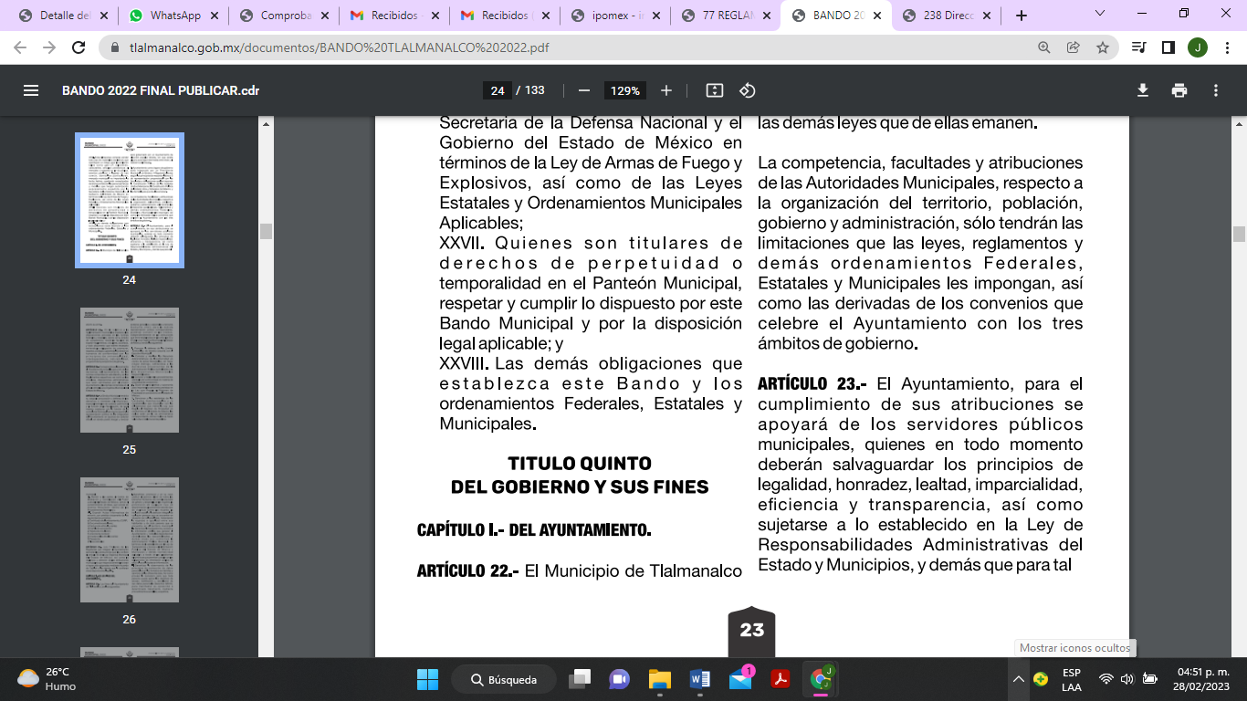

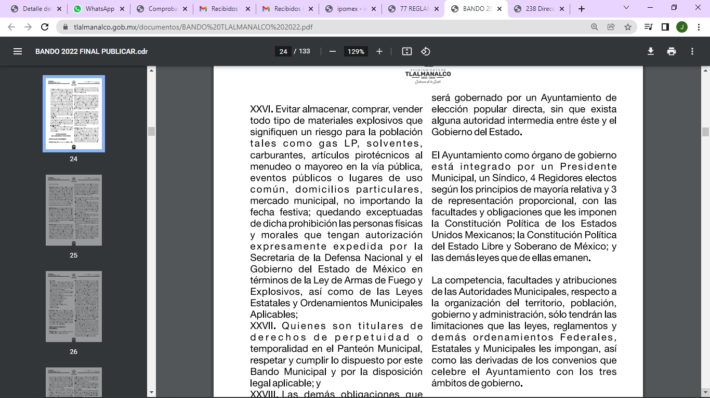
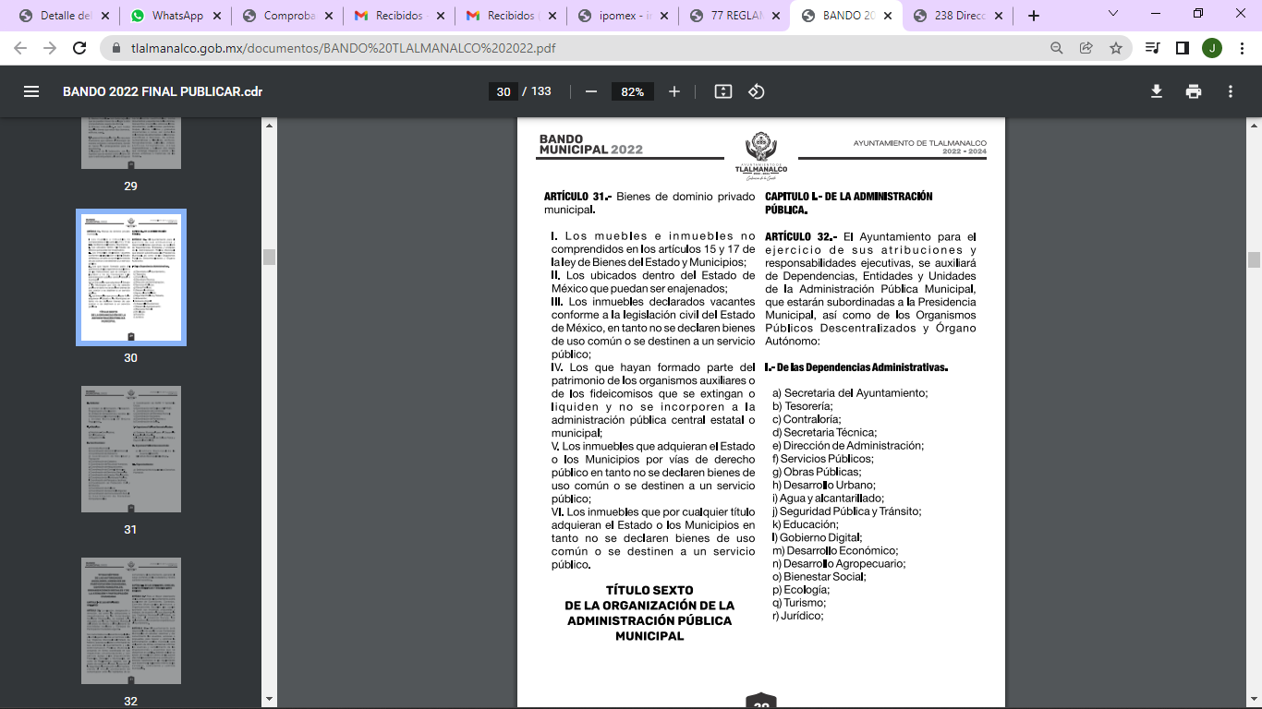

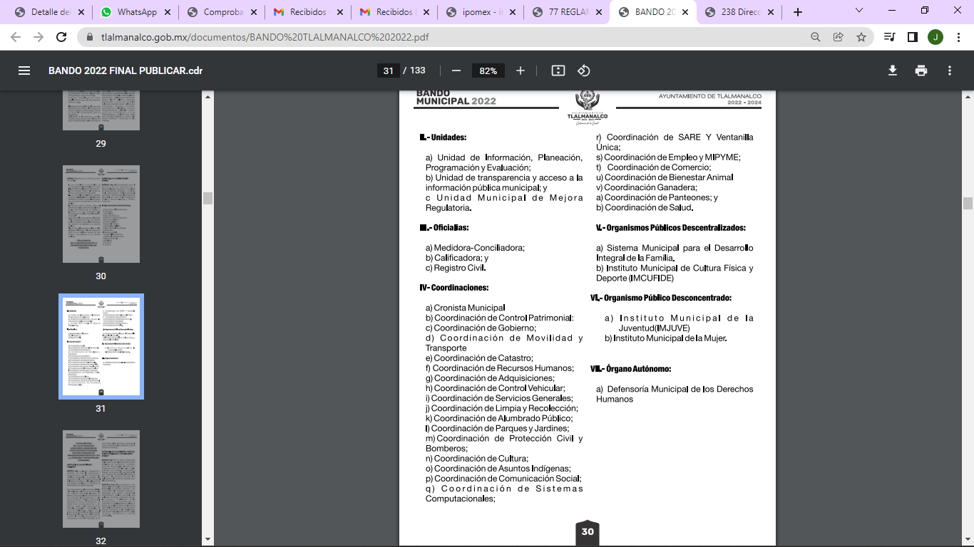
Con lo cual se acredita que el SUJETO OBLIGADO, no siguió el procedimiento establecido por el artículo 162 de la Ley de Transparencia y Acceso a la Información Pública del Estado de México y Municipios, ya que, no se puede perder de vista que para otorgar respuesta a la solicitud inicial, el SUJETO OBLIGADO debió turnar la solicitud a las áreas en las que podría obrar la información de conformidad con la fracción XXXIX del artículo tercero de la legislación local vigente en materia de transparencia, el Servidor Público Habilitado es el competente para apoyar, gestionar y entregar la información:
“XXXIX. Servidor público habilitado: Persona encargada dentro de las diversas unidades administrativas o áreas del sujeto obligado, de apoyar, gestionar y entregar la información o datos personales que se ubiquen en la misma, a sus respectivas unidades de transparencia; respecto de las solicitudes presentadas y aportar en primera instancia el fundamento y motivación de la clasificación de la información…” (Sic)
En este orden de ideas, se advierte que efectivamente la Unidad de Transparencia no cumplió con lo expresado en el artículo 162 de la Ley de Transparencia y Acceso a la Información Pública del Estado de México y Municipios, el cual menciona lo siguiente:
“Artículo 162. Las unidades de transparencia deberán garantizar que las solicitudes se turnen a todas las Áreas competentes que cuenten con la información o deban tenerla de acuerdo a sus facultades, competencias y funciones, con el objeto de que realicen una búsqueda exhaustiva y razonable de la información solicitada.” (Sic)
Dicho procedimiento de búsqueda, se constituye como la garantía primaria del derecho humano de acceso a la información pública, el cual se rige por los principios de simplicidad, rapidez, gratuidad del procedimiento, auxilio y orientación a los particulares con el fin de otorgar la protección más amplia de éste derecho, para ello la misma norma establece que los sujetos obligados deberán otorgar el acceso a los documentos que obren en sus archivos o que estén obligados a documentar de acuerdo a sus facultades, competencias o funciones; por ende, al recibir una solicitud de acceso a la información pública, y como fue referido, las solicitudes se tendrán que turnar al área competente para brindar contestación, por lo que la misma Ley indica que serán los Sujetos Obligados quienes establecerán la forma y términos en que darán trámite interno a las solicitudes que no podrán exceder de los periodos establecidos para brindar respuesta, tal cual se desprende de los siguientes artículos:

“Artículo 160. Los sujetos obligados deberán otorgar acceso a los documentos que se encuentren en sus archivos o que estén obligados a documentar de acuerdo con sus facultades, competencias o funciones en el formato que el solicitante manifieste, de entre aquellos formatos existentes, conforme a las características físicas de la información o del lugar donde se encuentre así lo permita.
En caso que la información solicitada consista en bases de datos se deberá privilegiar la entrega de la misma en formatos abiertos.
Artículo 163. La Unidad de Transparencia deberá notificar la respuesta a la solicitud al interesado en el menor tiempo posible, que no podrá exceder de quince días hábiles, contados a partir del día siguiente a la presentación de aquélla.
Excepcionalmente, el plazo referido en el párrafo anterior podrá ampliarse hasta por siete días hábiles más, siempre y cuando existan razones fundadas y motivadas, las cuales deberán ser aprobadas por el Comité de Transparencia, mediante la emisión de una resolución que deberá notificarse al solicitante, antes de su vencimiento. No podrán invocarse como causales de ampliación del plazo motivos que supongan negligencia o descuido del sujeto obligado en el desahogo de la solicitud.
Artículo 165. Los sujetos obligados establecerán la forma y términos en que darán trámite interno a las solicitudes en materia de acceso a la información.
La información que se entregue en versión pública, cuya modalidad de reproducción o envío tenga un costo, procederá una vez que se acredite el pago respectivo. No puede entenderse como reproducción la elaboración de la misma.
Ante la falta de respuesta a una solicitud en el plazo previsto y en caso de que proceda el acceso, los costos de reproducción y envío correrán a cargo del sujeto obligado.” (Sic)
Finalmente, la Ley de Transparencia vigente determina que el procedimiento de acceso a la información pública se tendrá por cumplida cuando el solicitante tenga a su disposición la información requerida, o en su caso, cuando realice la consulta de la misma en el que ésta se localice, situación que no se advierte en el presente caso, toda vez que el SUJETO OBLIGADO, a través de su Unidad de Transparencia no ha brindado el acceso a la información solicitada por el particular de manera completa, por ende para tener por satisfecho el derecho humano en mérito, será necesario que la Unidad de Transparencia en estricto apego al procedimiento descrito realice una búsqueda exhaustiva y razonable de la información, turnando a las áreas competentes la solicitud con el objetivo de brindar contestación al requerimiento.
En mérito de lo anterior, se colige que el SUJETO OBLIGADO debió realizar una búsqueda exhaustiva y razonable de la información peticionada en todas las áreas competentes para que se pronunciaran respecto de la solicitud del particular, como pudieran ser, por ejemplo, Presidente Municipal, Dirección de Desarrollo Urbano, Dirección de Bienestar Social, Regidores, etcétera, todos del Ayuntamiento de Tlalmanalco, en términos de lo señalado por el artículo 48 fracción XVI del Bando Municipal del Ayuntamiento Tlalmanalco para el año 2022, 64 del Reglamento Orgánico de la Administración Pública Municipal de Tlalmanalco, Estado De México, 31 fracción y 55 fracción VI de la Ley Orgánica Municipal del Estado de México y , que señalan:

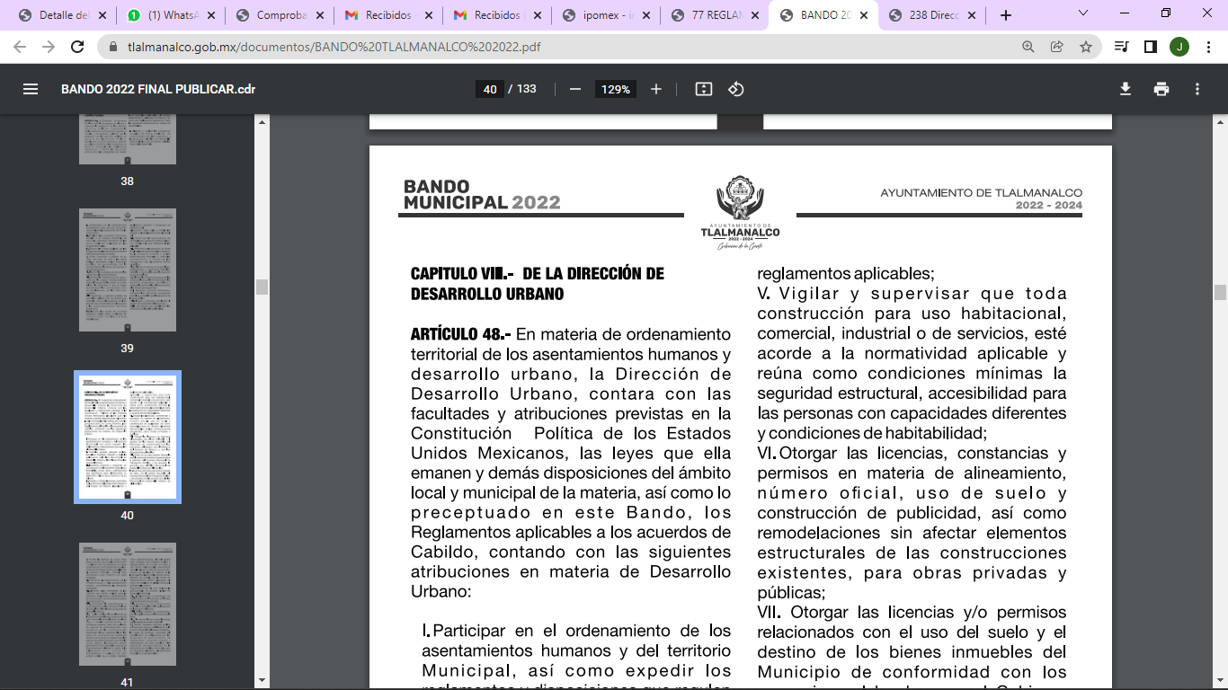
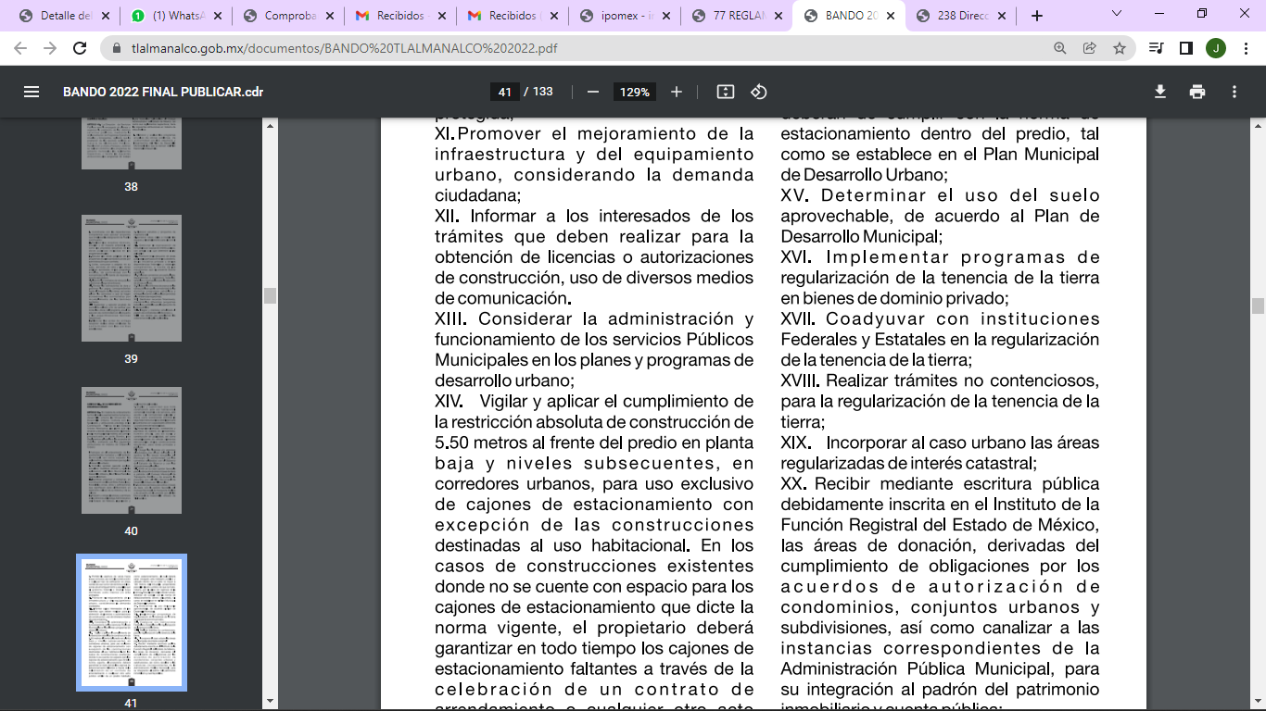
Artículo 64. El titular de la Dirección de Bienestar Social apoyará y procurará el bienestar social y desarrollo social del municipio mediante la operación de diferentes programas de apoyos a los jóvenes, a las mujeres, a las personas de la tercera edad y personas con discapacidad, de conformidad a los programas sociales federales, estatales y municipales, los reglamentos municipales de la materia y demás disociaciones aplicables al respecto.
…
Artículo 31.- Son atribuciones de los ayuntamientos:
…
XXIV Bis. Promover las acciones y ejecutar los programas sociales necesarios para la recuperación de espacios públicos, a fin de fortalecer la seguridad jurídica, mantenimiento, sostenibilidad, control y la apropiación social de éstos;
…
Artículo 55.- Son atribuciones de los regidores, las siguientes:
…
VI. Promover la participación ciudadana en apoyo a los programas que formule y apruebe el ayuntamiento…” (Sic)
Razones por las cuales lo procedente es ordenar la búsqueda exhaustiva y razonable del documento o documentos en donde conste la relación de beneficiarios de programas o apoyos otorgados, por las dependencias de la Administración Pública Municipal de Tlalmanalco, faltantes, incluyendo al organismo autónomo, en el periodo comprendido del primero de enero al diecinueve de septiembre del año dos mil veintidós, en el que se incluya el soporte documental de la descripción de los programas o apoyos, el fondo o programa con que se cubrió el apoyo y la póliza contable de gasto (monto del apoyo o programa); y de ser procedente en versión pública conforme a lo señalado por el considerando quinto del presente fallo.
Finalmente, en cuanto Relación de los Beneficiarios:
El documento que colmaría dicho requerimiento, sería el padrón de beneficiarios, por lo que conviene a traer lo previsto por 92, fracción XIV, inciso p), de la Ley de Transparencia y Acceso a la Información Pública del Estado de México y Municipios, que señala que los sujetos obligados deberán poner a disposición del público de manera permanente y actualizada de forma sencilla, precisa y entendible, en los respectivos medios electrónicos, de acuerdo con sus facultades, atribuciones, funciones u objeto social, según corresponda, la información, temas, documentos y políticas, entre los cuales se encuentra, el padrón de beneficiarios, que deberá contener los siguientes datos:

- nombre de la persona física o denominación social de las personas jurídicas colectivas beneficiadas;
- monto;
- recurso;
- beneficio o apoyo otorgado para cada una de ellas;
- unidad territorial;
- en su caso, edad y sexo.

Por su parte, los Lineamientos técnicos generales para la publicación, homologación y estandarización de la información de las obligaciones establecidas en el título quinto y en la fracción IV, del artículo 31, de la Ley General de Transparencia y Acceso a la Información Pública, que deben de difundir los sujetos obligados en los portales de Internet y en la Plataforma Nacional de Transparencia, establecen que entre los datos que integran el padrón de beneficiarios son los siguientes:

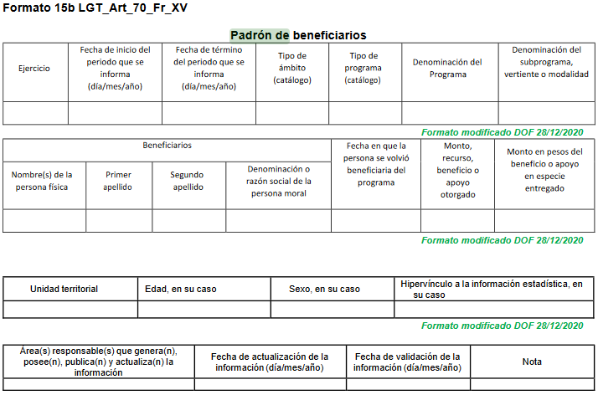

En ese contexto, se trata de una obligación común de transparencia, que el SUJETO OBLIGADO debe tener a disposición del público en general, en su página de Información Pública de Oficio Mexiquense (IPOMEX).

Quinto. Versión Pública. Para la entrega de la información, en razón de que el derecho de acceso a la información pública no es absoluto, sino que encuentra como excepciones que la información sobre la cual se peticiona el acceso, sea o contenga datos que deban ser clasificados en los términos que la misma Ley de la Materia señala, el Sujeto Obligado tendrá que hacer la elaboración de una versión pública de los documentos que vaya entregar para dar cumplimiento a esta resolución, a fin de satisfacer el derecho de acceso a la información pública dla RECURRENTE sin menoscabar el derecho a la protección de los datos personales de terceros.
Lo anterior, de conformidad a lo que señalan los artículos 3, fracciones IX, XX, XXXII, XLV; 6, 137 y 143 fracción I, de la Ley de Transparencia y Acceso a la Información Pública del Estado de México y Municipios vigente, que se leen como sigue:
“Artículo 3. Para los efectos de la presente Ley se entenderá por:
IX. Datos personales: La información concerniente a una persona, identificada o identificable según lo dispuesto por la Ley de Protección de Datos Personales del Estado de México;
XX. Información clasificada: Aquella considerada por la presente Ley como reservada o confidencial;
XXXII. Protección de Datos Personales: Derecho humano que tutela la privacidad de datos personales en poder de los sujetos obligados y sujetos particulares;
XLV. Versión pública: Documento en el que se elimine, suprime o borra la información clasificada como reservada o confidencial para permitir su acceso.”

“Artículo 6. Los datos personales son irrenunciables, intransferibles e indelegables, por lo que los sujetos obligados no deberán proporcionar o hacer pública la información que contenga, con excepción de aquellos casos en que deban hacerlo en observancia de las disposiciones aplicables. En el caso de los derechos de acceso, rectificación, cancelación u oposición; los principios, procedimientos, medidas de seguridad en el tratamiento y demás disposiciones en materia de datos personales, se deberá estar a lo dispuesto en las leyes de la materia.”

“Artículo 137. Cuando un mismo medio, impreso o electrónico, contenga información pública y reservada o confidencial, la Unidad de Transparencia para efectos de atender una solicitud de información, deberán elaborar una versión pública en la que se testen las partes o secciones clasificadas, indicando su contenido de manera genérica y fundando y motivando su clasificación.”

“Artículo 143. Para los efectos de esta Ley se considera información confidencial, la clasificada como tal, de manera permanente, por su naturaleza, cuando:
I. Se refiera a la información privada y los datos personales concernientes a una persona física o jurídica colectiva identificada o identificable;
II. Los secretos bancario, fiduciario, industrial, comercial, fiscal, bursátil y postal, cuya titularidad corresponda a particulares, sujetos de derecho internacional o a sujetos obligados cuando no involucren el ejercicio de recursos públicos; y
III. La que presenten los particulares a los sujetos obligados, de conformidad con lo dispuesto por las leyes o los tratados internacionales.” (Sic)

De los preceptos anteriores se desprende que cuando un documento que vaya a ser entregado vía acceso a la información pública, contenga tanto información de interés público como información que debe ser clasificada, se hará la entrega del mismo, testando las secciones o datos que deban ser clasificados; por ende el Sujeto Obligado deberá proceder a testar los datos personales que se encuentren contenidos en los documentos a entregar por parte del Sujeto Obligado para satisfacer el derecho de acceso a la información pública de la RECURRENTE, esto es, los datos concernientes a una persona identificada o identificable, o aquellos datos que tengan el carácter de sensibles, es decir los que afectan la esfera más íntima de su titular o cuya utilización indebida pueda dar origen a discriminación o conlleven un riesgo grave para aquel de acuerdo a lo que señala la fracción XII del artículo 4 de la Ley de Protección de Datos Personales en Posesión de Sujetos Obligados del Estado de México.

Datos que deberá clasificar como confidenciales por tratarse precisamente de información privada, puesto que los datos personales son irrenunciables, intransferibles e indelegables y los Sujetos Obligados no deberán hacer entrega de los mismos a personas ajenas a su titular.

En ese contexto, la clasificación de la información no opera con la simple supresión de datos que se haga en los documentos de que se trate o con la simple decisión que tome el Servidor Público Habilitado o el Responsable de la Unidad de Transparencia del Sujeto Obligado, sino que ello deberá realizarse en términos de lo que disponen los artículos 49 fracción VIII, 53, fracción X y 59, fracción V, de la Ley en consulta, cuyo sentido literal es el siguiente:

“Artículo 49. Los Comités de Transparencia tendrán las siguientes atribuciones:
VIII. Aprobar, modificar o revocar la clasificación de la información…”
“Artículo 53. Las Unidades de Transparencia tendrán las siguientes funciones:
X. Presentar ante el Comité, el proyecto de clasificación de información…”
“Artículo 59. Los servidores públicos habilitados tendrán las funciones siguientes:
V. Integrar y presentar al responsable de la Unidad de Transparencia la propuesta de clasificación de información, la cual tendrá los fundamentos y argumentos en que se basa dicha propuesta…”(Sic)

Denotándose de dichos elementos normativos que el determinar la clasificación de la información es un trabajo en conjunto tanto de los Servidores Públicos Habilitados, de las Unidades de Transparencia y del Comité de Transparencia del Sujeto Obligado, teniendo el deber los primeros de ellos de presentar ante la Unidad de Transparencia la propuesta de la clasificación de la información, para que luego ésta presente ante al Comité de Transparencia de así resultar procedente el proyecto de clasificación de la información y finalmente sea éste último quien apruebe, modifique o revoque la clasificación de la información solicitada.
Para lo cual, a su vez en el caso de información de carácter confidencial, se debe atender a lo que señala el artículo 149 de la Ley de Transparencia Local vigente, que se lee como sigue:

“Artículo 149. El acuerdo que clasifique la información como confidencial deberá contener un razonamiento lógico en el que demuestre que la información se encuentra en alguna o algunas de las hipótesis previstas en la presente Ley.”(Sic)

Es decir, el SUJETO OBLIGADO a través de su Comité de Transparencia, deberá elaborar acuerdo que contenga un razonamiento lógico con el que se demuestre que la información que se testa de las versiones públicas que se sirva elaborar, encuadra en alguna de las hipótesis que contempla la Ley de la Materia en su artículo 143; ya que de lo contrario, se crearía la incertidumbre jurídica en relación a si lo entregado es formalmente una versión pública, o un documento ilegible, incompleto o tachado; en otras palabras si no se exponen de manera puntual las razones de la versión pública de la documentación entregada se estaría violentando el derecho de acceso a la información de la parte solicitante.

- Nombre de una persona beneficiada por un programa social

Al respecto, cabe precisar que el nombre se integra con el sustantivo propio y el primer apellido de los padres, en el orden que, de común acuerdo determinen; asimismo es la manifestación principal del derecho subjetivo a la personalidad y atributo de esta en términos del artículo 2.3 del Código Civil del Estado de México, de tal suerte, el nombre per se es un elemento que hace a una persona física identificada o identificable.

En ese contexto, es importante mencionar que si bien es cierto que el nombre de una persona es atributo de la personalidad, de conformidad con la legislación civil, al tratarse de un dato personal hace identificable a su titular, además la Ley de Transparencia y Acceso a la Información Pública del Estado de México y Municipios ha establecido un régimen de excepción tratándose de los nombres de aquellas personas que son beneficiadas por un programa social, ya que la difusión de dicho dato constituye una obligación de transparencia por parte de los sujetos obligados.

Toma sustento con el artículo 92, fracción XIV, inciso p), de la Ley de la materia, previamente referidos, el cual establece que los sujetos obligados tienen la obligación de poner a disposición del público y mantener actualizada de acuerdo con sus facultades, atribuciones y funciones, el padrón de beneficiarios de programas de subsidios, estímulos y apoyos, el cual deberá contener entre otros datos el nombre de la persona beneficiada.

Asimismo, los Lineamientos técnicos generales para la publicación, homologación y estandarización de la información de las obligaciones establecidas en el título quinto y en la fracción IV del artículo 31 de la Ley General de Transparencia y Acceso a la Información Pública, que deben de difundir los sujetos obligados en los portales de Internet y en la Plataforma Nacional de Transparencia, establece que el nombre referido, tiene la característica de público, como se observa a continuación:

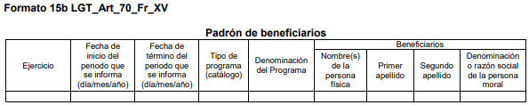

Conforme a lo anterior, la Ley de Transparencia y Acceso a la Información Pública del Estado de México y Municipios, considera que el nombre de los beneficiarios, por regla general, son de naturaleza pública, ya que su publicidad orienta a cumplir los objetivos que persigue el ordenamiento normativo; toda vez, que ayuda a transparentar a quienes se les han otorgado recursos públicos, en dinero o en especie, así como, porque razones se les otorgaron.

Situación que se robustece, con el artículo 23, penúltimo párrafo, de la Ley referida, que establece que los sujetos obligados, deberán hacer pública toda aquella información relativa a los montos y las personas a quienes se le entreguen, por cualquier motivo, recursos públicos.

Por tales circunstancias, en primera instancia, se considera que el nombre de los beneficiarios, guarda la naturaleza pública, pues ayuda a rendir cuentas, sobre aquellas personas que recibieron algún recurso público, en dinero o especie, al formar parte de un programa social, del cual, se necesitan cumplir requisitos específicos para formar parte del mismo.

Sin embargo, este Instituto ha establecido las excepciones a la publicación del nombre de los beneficiarios, de padrones de beneficiarios, a través del Criterio reiterado 04/19, publicado en el Periódico Oficial del Gobierno del Estado Libre y Soberano de México “Gaceta de Gobierno”, el dieciocho de diciembre de dos mil diecinueve, que establece lo siguiente:

“PADRÓN DE BENEFICIARIOS EN POSESIÓN DE SUJETOS OBLIGADOS. EXCEPCIONES PARA LA PUBLICACIÓN DE DATOS PERSONALES CONTENIDOS EN AQUÉL. De conformidad con el artículo 1º, párrafo segundo de la Constitución Política de los Estados Unidos Mexicanos, las normas de derechos humanos se interpretarán de conformidad con dicha Constitución y los Tratados Internaciones de la materia, favoreciendo en todo tiempo a las personas la protección más amplia. En ese tenor, si bien el numeral 92, fracción XIV, inciso p) de la Ley de Transparencia y Acceso a la Información Pública del Estado de México y Municipios establece como obligación de transparencia común, la publicación de manera permanente y actualizada de los programas de subsidios, estímulos y apoyos, así como el padrón de los beneficiarios, dentro del cual se contienen en esencia, datos personales como el nombre de la persona física o denominación de la persona jurídica colectiva beneficiada, lo cierto es que, esta disposición normativa debe ser interpretada con los principios y derechos establecidos en nuestra Constitución general, como aquellos previstos en los artículos 1º, párrafo quinto, 4°, párrafo noveno, y 16, párrafo segundo; el primero de ellos relativo al principio de no discriminación, el cual prohíbe toda anulación o menoscabo de los derechos y libertades de las personas motivada, entre otras cosas, por origen étnico, el género, la edad, las discapacidades, la condición social, las condiciones de salud o cualquier otra que atente contra la dignidad humana; el segundo relativo al interés superior de la niñez, mandatando que en todas las decisiones y actuaciones del Estado se velará y cumplirá aquél, garantizando de manera plena sus derechos; y finalmente, el derecho a la protección de datos personales, mismo que se reconoce a toda persona, en los términos que fije la ley, en la cual se establecerán los supuestos de excepción a los principios que rijan el tratamiento de datos. Bajo esas directrices, el dispositivo legal en cita de la Ley de Transparencia, debe interpretarse a la luz de los principios y derechos de referencia, a fin de excluir los nombres de las personas menores de edad y las de capacidades diferentes, contenidos en los padrones de beneficiarios en posesión de los Sujetos Obligados, toda vez que la publicidad de estos datos personales puede revelar condiciones sociales, culturales y su plena identidad, que por regla general corresponden a grupos vulnerables o grupos sociales en condiciones de desventaja y que naturalmente representan datos sensibles que pueden afectar irreparablemente a su titular, los cuales requieren de una mayor protección, dado que de hacerse públicos generarían un riesgo o afectación que atenta contra la dignidad, la no discriminación y especialmente a la protección de los datos personales, con la única excepción de que, a través de un test de interés público se justifique de manera razonable, la publicidad de dichos datos personales; por tanto, los referidos datos personales deberán clasificarse como confidenciales, en términos de lo dispuesto por los dispositivos Constitucionales previamente invocados y los diversos 3, fracciones IX, XX, XXI, XXIII, XXXII; 8; 6; 137 y 143, fracción I de la Ley de Transparencia y Acceso a la Información Pública del Estado de México y Municipios así como 4, fracciones XI y XII; 6; 7; 8 y 10, de la Ley de Protección de Datos Personales en Posesión de Sujetos Obligados del Estado de México y Municipios.”

Del citado criterio, se advierte que el nombre de las personas menores de edad y las de capacidades diferentes, son datos confidenciales, pues su publicación revelaría las condiciones sociales, culturales y plena identidad; además, que corresponden a grupos vulnerables y sociales, en condiciones de desventaja, por lo cual, es necesario su protección.

Por tal circunstancia, se considera que el Sujeto Obligado únicamente podrá clasificar el nombre de aquellos beneficiarios, que sean menores de edad o de capacidades diferentes, en términos del artículo 143, fracción I de la Ley de Transparencia y Acceso a la Información Pública del Estado de México y Municipios, pues la publicación de la información, podría generarles discriminación.

- Clave Única de Registro de Población (CURP)

El artículo 36 de la Constitución Política de los Estados Unidos Mexicanos, dispone la obligación de los ciudadanos de inscribirse en el Registro Nacional de Ciudadanos; además, el diverso 85 de la Ley General de Población, prevé que corresponde a la Secretaría de Gobernación el registro y acreditación de la identidad de todas las personas residentes en el país y de los nacionales que residan en el extranjero.

Acorde con lo anterior, el artículo 22 del Reglamento Interior de la Secretaría de Gobernación, establece en su fracción III, que la Dirección General del Registro Nacional de Población e Identificación Personal tiene la atribución de asignar y depurar la Clave Única de Registro de Población a todas las personas residentes en el país, así como a los mexicanos que residan en el extranjero.

En ese orden de ideas, la Secretaría de Gobernación en las direcciones https://consultas.curp.gob.mx/CurpSP/html/informacionecurpPS.html y https://www.gob.mx/segob/renapo/acciones-y-programas/clave-unica-de-registro-de-poblacion-curp-142226, estableció que la Clave Única del Registro de Población, es un instrumento de registro que se asigna a todas las personas que viven en el territorio nacional, así como a los mexicanos que residen en el extranjero y se compone de dieciocho elementos, representados por letras y números, que se generan a partir de los datos contenidos en el documento probatorio de la identidad del interesado (acta de nacimiento, carta de naturalización o documento migratorio) de la siguiente forma:

- El primero y segundo apellidos, así como al nombre de pila;
- La fecha de nacimiento;
- El sexo, y
- La entidad federativa de nacimiento.

Los dos últimos elementos de la Clave Única de Registro de Población evitan la duplicidad de la Clave y garantizan su correcta integración.

Como se desprende de lo anterior, la Clave Única de Registro de Población es un dato personal confidencial, ya que por sí sola brinda información personal de su titular y lo hace identificado e identificable, motivo por el cual se aprueba su eliminación de las versiones públicas, ya que además no guarda relación con el desempeño laboral de un individuo, simplemente se trata de un trámite administrativo requerido por la autoridad federal para hacer identificables a las personas.

Situación que se robustece, con el Criterio 18/17, emitido por el Instituto Nacional de Transparencia, Acceso a la Información y Protección de Datos Personales, que establece lo siguiente:

“Clave Única de Registro de Población (CURP). La Clave Única de Registro de Población se integra por datos personales que sólo conciernen al particular titular de la misma, como lo son su nombre, apellidos, fecha de nacimiento, lugar de nacimiento y sexo. Dichos datos, constituyen información que distingue plenamente a una persona física del resto de los habitantes del país, por lo que la CURP está considerada como información confidencial.”

De acuerdo con lo anterior, resulta procedente la clasificación de la Clave Única de Registro de Población, por tratarse de un dato personal confidencial, en términos del artículo 143, fracción I, de la Ley de Transparencia y Acceso a la Información Pública del Estado de México y Municipios.

Al respecto, se destaca que la versión pública que elabore el SUJETO OBLIGADO debe cumplir con las formalidades exigidas en la Ley; es decir, resulta necesario que el Comité de Transparencia del Sujeto Obligado emita el Acuerdo de Clasificación correspondiente debidamente fundado y motivado, que sustente la versión pública, el cual deberá cumplir cabalmente con las formalidades previstas en el artículo 137 de la Ley de Transparencia y Acceso a la Información Pública del Estado de México y Municipios, ya expuesto; así como con los numerales aplicables de los LINEAMIENTOS GENERALES EN MATERIA DE CLASIFICACIÓN Y DESCLASIFICACIÓN DE LA INFORMACIÓN, ASÍ COMO PARA LA ELABORACIÓN DE VERSIONES PÚBLICAS, publicados en el Diario Oficial de la Federación en fecha quince de abril del año dos mil dieciséis, mediante Acuerdo del Consejo Nacional del Sistema Nacional de Transparencia, Acceso a la Información Pública y Protección de Datos Personales, que literalmente expresan:

“Lineamientos Generales en materia de Clasificación y Desclasificación de la Información, así como para la elaboración de Versiones Públicas
“Segundo.- Para efectos de los presentes Lineamientos Generales, se entenderá por:
XVIII. Versión pública: El documento a partir del que se otorga acceso a la información, en el que se testan partes o secciones clasificadas, indicando el contenido de éstas de manera genérica, fundando y motivando la reserva o confidencialidad, a través de la resolución que para tal efecto emita el Comité de Transparencia.
Cuarto. Para clasificar la información como reservada o confidencial, de manera total o parcial, el titular del área del sujeto obligado deberá atender lo dispuesto por el Título Sexto de la Ley General, en relación con las disposiciones contenidas en los presentes lineamientos, así como en aquellas disposiciones legales aplicables a la materia en el ámbito de sus respectivas competencias, en tanto estas últimas no contravengan lo dispuesto en la Ley General.
Los sujetos obligados deberán aplicar, de manera estricta, las excepciones al derecho de acceso a la información y sólo podrán invocarlas cuando acrediten su procedencia.
Quinto. La carga de la prueba para justificar toda negativa de acceso a la información, por actualizarse cualquiera de los supuestos de clasificación previstos en la Ley General, la Ley Federal y leyes estatales, corresponderá a los sujetos obligados, por lo que deberán fundar y motivar debidamente la clasificación de la información ante una solicitud de acceso o al momento en que generen versiones públicas para dar cumplimiento a las obligaciones de transparencia, observando lo dispuesto en la Ley General y las demás disposiciones aplicables en la materia.
Sexto. Los sujetos obligados no podrán emitir acuerdos de carácter general ni particular que clasifiquen documentos o expedientes como reservados, ni clasificar documentos antes de que se genere la información o cuando éstos no obren en sus archivos.
La clasificación de información se realizará conforme a un análisis caso por caso, mediante la aplicación de la prueba de daño y de interés público.
Séptimo. La clasificación de la información se llevará a cabo en el momento en que:
I. Se reciba una solicitud de acceso a la información;
II. Se determine mediante resolución de autoridad competente, o
III. Se generen versiones públicas para dar cumplimiento a las obligaciones de transparencia previstas en la Ley General, la Ley Federal y las correspondientes de las entidades federativas.
Los titulares de las áreas deberán revisar la clasificación al momento de la recepción de una solicitud de acceso a la información, para verificar si encuadra en una causal de reserva o de confidencialidad.
Octavo. Para fundar la clasificación de la información se debe señalar el artículo, fracción, inciso, párrafo o numeral de la ley o tratado internacional suscrito por el Estado mexicano que expresamente le otorga el carácter de reservada o confidencial.
Para motivar la clasificación se deberán señalar las razones o circunstancias especiales que lo llevaron a concluir que el caso particular se ajusta al supuesto previsto por la norma legal invocada como fundamento.
En caso de referirse a información reservada, la motivación de la clasificación también deberá comprender las circunstancias que justifican el establecimiento de determinado plazo de reserva.
Tratándose de información clasificada como confidencial respecto de la cual se haya determinado su conservación permanente por tener valor histórico, ésta conservará tal carácter de conformidad con la normativa aplicable en materia de archivos.
Los documentos contenidos en los archivos históricos y los identificados como históricos confidenciales no serán susceptibles de clasificación como reservados.
Noveno. En los casos en que se solicite un documento o expediente que contenga partes o secciones clasificadas, los titulares de las áreas deberán elaborar una versión pública fundando y motivando la clasificación de las partes o secciones que se testen, siguiendo los procedimientos establecidos en el Capítulo IX de los presentes lineamientos.
Décimo. Los titulares de las áreas, deberán tener conocimiento y llevar un registro del personal que, por la naturaleza de sus atribuciones, tenga acceso a los documentos clasificados. Asimismo, deberán asegurarse de que dicho personal cuente con los conocimientos técnicos y legales que le permitan manejar adecuadamente la información clasificada, en los términos de los Lineamientos para la Organización y Conservación de Archivos.
En ausencia de los titulares de las áreas, la información será clasificada o desclasificada por la persona que lo supla, en términos de la normativa que rija la actuación del sujeto obligado.
Décimo primero. En el intercambio de información entre sujetos obligados para el ejercicio de sus atribuciones, los documentos que se encuentren clasificados deberán llevar la leyenda correspondiente de conformidad con lo dispuesto en el Capítulo VIII de los presentes lineamientos.
[…]
CAPÍTULO VIII
DE LA LEYENDA DE CLASIFICACIÓN
Quincuagésimo. Los titulares de las áreas de los sujetos obligados podrán utilizar los formatos contenidos en el presente Capítulo como modelo para señalar la clasificación de documentos o expedientes, sin perjuicio de que establezcan los propios.
[…]
Quincuagésimo tercero. El formato para señalar la clasificación parcial de un documento, es el siguiente:
 | Concepto | Dónde:
Sello oficial o logotipo del sujeto obligado | Fecha de clasificación | Se anotará la fecha en la que el Comité de Transparencia confirmó la clasificación del documento, en su caso.
Sello oficial o logotipo del sujeto obligado | Área | Se señalará el nombre del área del cual es titular quien clasifica.
Sello oficial o logotipo del sujeto obligado | Información reservada | Se indicarán, en su caso, las partes o páginas del documento que se clasifican como reservadas. Si el documento fuera reservado en su totalidad, se anotarán todas las páginas que lo conforman. Si el documento no contiene información reservada, se tachará este apartado.
Sello oficial o logotipo del sujeto obligado | Periodo de reserva | Se anotará el número de años o meses por los que se mantendrá el documento o las partes del mismo como reservado.
Sello oficial o logotipo del sujeto obligado | Fundamento legal | Se señalará el nombre del ordenamiento, el o los artículos, fracción(es), párrafo(s) con base en los cuales se sustente la reserva.
Sello oficial o logotipo del sujeto obligado | Ampliación del periodo de reserva | En caso de haber solicitado la ampliación del periodo de reserva originalmente establecido, se deberá anotar el número de años o meses por los que se amplía la reserva.
Sello oficial o logotipo del sujeto obligado | Confidencial | Se indicarán, en su caso, las partes o páginas del documento que se clasifica como confidencial. Si el documento fuera confidencial en su totalidad, se anotarán todas las páginas que lo conforman. Si el documento no contiene información confidencial, se tachará este apartado.
Sello oficial o logotipo del sujeto obligado | Fundamento legal | Se señalará el nombre del ordenamiento, el o los artículos, fracción(es), párrafo(s) con base en los cuales se sustente la confidencialidad.
Sello oficial o logotipo del sujeto obligado | Rúbrica del titular del área | Rúbrica autógrafa de quien clasifica.
Sello oficial o logotipo del sujeto obligado | Fecha de desclasificación | Se anotará la fecha en que se desclasifica el documento.
Sello oficial o logotipo del sujeto obligado | Rúbrica y cargo del servidor público | Rúbrica autógrafa de quien desclasifica.

Efectivamente, cuando se clasifica información como confidencial es importante someterlo al Comité de Transparencia, quien debe confirmar, modificar o revocar la clasificación.

Por lo tanto, la entrega de documentos en su versión pública debe acompañarse necesariamente del Acuerdo del Comité de Transparencia que la sustente, en el que se expongan los fundamentos y razonamientos que llevaron al Sujeto Obligado a testar, suprimir o eliminar datos de dicho soporte documental, ya que no hacerlo implica que lo entregado no es legal ni formalmente una versión pública, sino más bien una documentación ilegible, incompleta o tachada; pues no señalar las razones por las que no se aprecian determinados datos -ya sea porque se testan o suprimen- deja al solicitante en estado de incertidumbre, al no conocer o comprender porque no aparecen en la documentación respectiva, es decir, si no se exponen de manera puntual las razones de ello se estaría violentando desde un inicio el derecho de acceso a la información del solicitante, por lo que el acuerdo respectivo, deberá hacerse del conocimiento de la RECURRENTE.

De este modo, como ha sido señalado en la presente resolución, en armonía entre los principios constitucionales de máxima publicidad y de protección de datos personales, la Ley de Transparencia y Acceso a la Información Pública del Estado de México y Municipios permite la elaboración de versiones públicas en las que se suprima aquella información relacionada con la vida privada.
Así, con fundamento en lo prescrito en los artículos 5 párrafos vigésimo, vigésimo primero y vigésimo segundo de la Constitución Política del Estado Libre y Soberano de México; 2, fracción II; 29, 36 fracciones I y II; 176, 178, 181, 185 y 186 fracción II de la Ley de Transparencia y Acceso a la Información Pública del Estado de México y Municipios, este Pleno:
- R E S U E L V E:
Primero. Resulta FUNDADO el motivo de inconformidad hecho valer por la RECURRENTE en el Recurso de Revisión 15454/INFOEM/IP/RR/2022, por lo que, en términos del considerando Cuarto de esta resolución, se MODIFICA la respuesta emitida por el SUJETO OBLIGADO.

Segundo. Se ORDENA al SUJETO OBLIGADO a que, en términos del Considerando Cuarto y Quinto, haga entrega vía Sistema de Acceso a la Información Mexiquense (SAIMEX), previa búsqueda exhaustiva y razonable, en versión pública de ser procedente del documento o documentos en donde conste lo siguiente:
- De los apoyos descritos en respuesta por Director del Sistema Municipal para el Desarrollo Integral de la Familia del Ayuntamiento de Tlalmanalco:
  - Fondo o programa con el que se cubrió dicho apoyo.
  - La póliza contable del egreso (monto del apoyo o programa)
- De los programas o apoyos otorgados, por las dependencias de la Administración Pública Municipal de Tlalmanalco 2022-2024, faltantes, en el periodo comprendido del primero de enero al diecinueve de septiembre del año dos mil veintidós:
  - La relación de beneficiarios.
  - La descripción de los programas o apoyos.
  - El fondo o programa con que se cubrió el apoyo.
  - La póliza contable de gasto (monto del apoyo o programa).
De ser procedente para la versión pública, se deberá emitir el Acuerdo del Comité de Transparencia de acuerdo con la Ley de Transparencia y Acceso a la Información Pública del Estado de México y Municipios, en el que funde y motive las razones sobre los datos que se supriman o eliminen de los soportes documentales objeto de las versiones públicas que se formulen y se pongan a disposición de la parte Recurrente, mismo que igualmente hará de su conocimiento.
Para el caso de la información que se ordena en el numeral “2”, no se haya generado por alguna dependencia de la Administración Pública Municipal de Tlalmanalco 2022-2024, en la temporalidad señalada, bastara que así se lo haga saber de manera fundada y motivada en términos de lo señalado por el segundo párrafo del artículo 19 de la Ley en la materia.
Tercero. Notifíquese vía SAIMEX, al Responsable de la Unidad de Transparencia del Sujeto Obligado la presente resolución, para que conforme al artículo 186, último párrafo y 189, párrafo segundo de la Ley de Transparencia y Acceso a la Información Pública del Estado de México y Municipios dé cumplimiento a lo ordenado dentro del plazo de diez días hábiles, debiendo informar a este Instituto en un plazo de tres días hábiles siguientes sobre el cumplimiento dado.

Cuarto. Notifíquese vía SAIMEX a la parte RECURRENTE la presente resolución, así como, que de conformidad con lo establecido en el artículo 196 de la Ley de Transparencia y Acceso a la Información Pública del Estado de México y Municipios, podrá impugnar la presente resolución vía Juicio de Amparo en los términos de las leyes aplicables.

Quinto. De conformidad con el artículo 198 de la Ley de Transparencia y Acceso a la Información Pública del Estado de México y Municipios, de considerarlo procedente, el SUJETO OBLIGADO de manera fundada y motivada, podrá solicitar una ampliación de plazo para el cumplimiento de la presente resolución.
ASÍ LO RESUELVE, POR UNANIMIDAD DE VOTOS, EL PLENO DEL INSTITUTO DE TRANSPARENCIA, ACCESO A LA INFORMACIÓN PÚBLICA Y PROTECCIÓN DE DATOS PERSONALES DEL ESTADO DE MÉXICO Y MUNICIPIOS, CONFORMADO POR LOS COMISIONADOS JOSÉ MARTÍNEZ VILCHIS, MARÍA DEL ROSARIO MEJÍA AYALA, SHARON CRISTINA MORALES MARTÍNEZ, LUIS GUSTAVO PARRA NORIEGA Y GUADALUPE RAMÍREZ PEÑA; EN LA NOVENA SESIÓN ORDINARIA CELEBRADA EL OCHO DE MARZO DEL DOS MIL VEINTITRÉS, ANTE EL SECRETARIO TÉCNICO DEL PLENO ALEXIS TAPIA RAMÍREZ.

Artículo 150 de la Ley de Transparencia y Acceso a la Información Pública del Estado de México y Municipios
Artículo 165, ibídem

